第二十一次周报

这两周工作内容

阅读的文献
- 《Causal Disentanglement-Based Hidden Markov Model for Cross-Domain Bearing Fault Diagnosis》
针对现代工业中轴承故障数据稀缺以及在复杂工况下模型泛化鲁棒性差的问题，本文提出了一种基于因果解耦的隐马尔可夫模型（CDHM）。该方法通过识别轴承振动信号背后的潜在因果关系，捕获更具本质性的故障模式。首先，构建了一个时间序列结构因果模型（SCM），将振动信号 $a_{t}$ 解耦为两个独立部分：故障相关表示 $s_{t}$（捕获本质故障特征，具有跨域一致性）和故障无关表示 $r_{t}$（捕获系统噪声与环境干扰，具有领域敏感性）。在模型实现上，CDHM 采用了隐马尔可夫变分自编码器架构。通过引入门控循环单元（GRU）构建解耦单元，使模型能够有效学习信号的时间序列依赖性。为了引导解耦过程，设计了一个协同优化目标：利用故障相关表示 $s_{t}$ 进行故障分类和跨域分布对齐（MMD损失），利用故障无关表示 $r_{t}$ 进行领域判别（判别损失），并结合变分推理的证据下界（ELBO）损失进行全局训练。该模型在 CWRU、IMS 和 PU 数据集上的跨工况及跨机器实验中均取得了优异的精度，并展现出极强的噪声鲁棒性。其网络架构如下图所示：
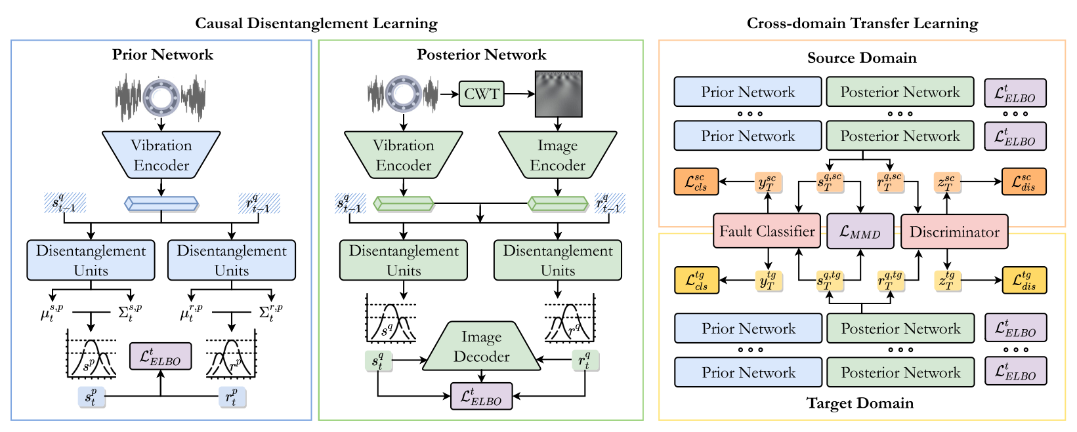
先验网络仅利用原始振动信号 $a_{t}$ 学习特征的初始分布，在缺乏实时观测图像的情况下建立初步推断；后验网络则结合了 CWT 转换的时频图像 $b_{t}$，通过融合多模态信息对潜在特征分布进行更新。解耦单元内部集成了门控循环单元（GRU），通过重置门与更新门的协作捕获振动信号的长程时间依赖性，确保模型能从连续的动态序列中剥离出稳定的物理特征。在输出层，模型利用 MMD 损失（$L_{MMD}$）强制故障相关表示 $s$ 在不同领域间分布对齐，从而提取跨域不变的故障本质；同时利用判别损失（$L_{dis}$）强化故障无关表示 $r$ 对工况特征的捕获能力，确保两类特征在语义层面的彻底分离。
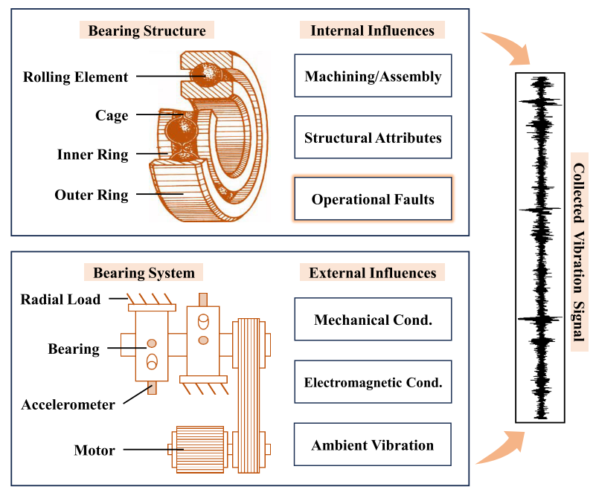
轴承振动信号的构成具有明确的物理因果性。根据轴承运行机制，影响振动的因素可分为内部影响与外部影响。内部影响源于轴承自身结构，包括加工装配误差及结构属性，而运行故障是运行中唯一改变内部特征的因素。外部影响则涵盖径向载荷、电磁环境及背景噪声等干扰。基于此物理背景，将原始振动数据 $a$ 拆解为故障诱导振动 $s$（故障相关）与固有振动 $r$（故障无关），为因果解耦提供了坚实的物理依据。
根据以上轴承振动信号生成机理分析，可进行结构化因果建模，模型将原始序列 $a_{t}$ 显式拆解为故障相关变量 $s_{t}$ 与故障无关变量 $r_{t}$。其中，$s_{t}$ 指向故障识别任务 $y_{T}$，负责捕获由于运行故障诱导的本质脉冲成分；$r_{t}$ 指向领域标签 $z_{T}$，吸收由工况变化产生的系统噪声。解耦出的 $s_{t}$ 与 $r_{t}$ 共同决定了重建图像 $\tilde{b_{t}}$。这种设计确保了在剔除环境干扰的同时，不会丢失原始观测中的关键诊断信息。图中的横向箭头（如 $s_{t-1}→s_{t}$）体现了隐马尔可夫属性，描述了轴承健康状态的连续退化过程。这种级联结构利用历史状态信息辅助当前时刻的特征剥离，极大增强了模型在复杂动态背景下锁定微弱故障信号的稳健性。其有向无环图DAG如下：
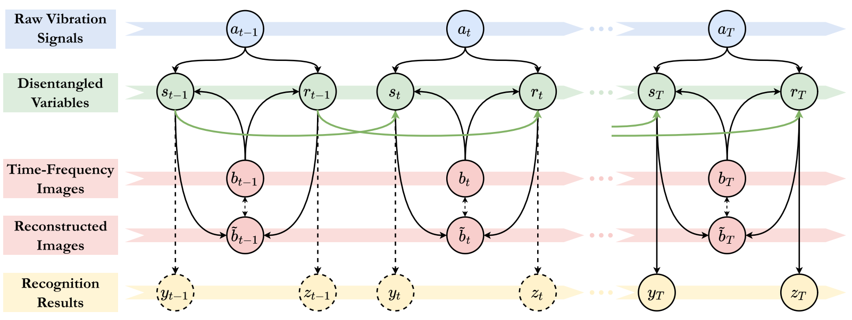
在 DAG 图中，每个变量 $v$ 由其双亲变量集 $pa\left(v\right)$ 和独立的外生变量 $ϵ^{v}$ 共同决定。外生变量代表不受观测影响的系统外部条件，保证了因果推断的独立性。其演化函数具体定义为 ：
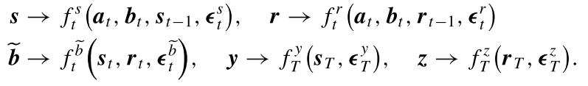

因果推断的学习
本周系统梳理了因果推断的基础理论体系，重点分析了关联统计与因果机理的本质差异。通过对 Simpson 悖论的研究，明确了观测数据中混杂因子（Confounders）对因果效应推断的干扰机制。在图形模型方面，分析了有向无环图（DAG）的三种基础路径结构（Chain, Fork, Collider）以及 d-分离（d-separation）准则，并掌握了利用该准则判定变量间条件独立性的物理判定方法。此外，通过对结构方程模型（SEM）的学习，进一步明确了变量由其父节点（Parent sets）与独立外生变量（Exogenous variables）共同决定的函数定义，为后续构建具备严谨物理逻辑的因果模型奠定了数学基础。

遇到的问题

2.1 对于无监督因果解耦过程中各损失函数（ELBO, MMD, 判别损失等）的超参数平衡配置较为敏感，在实际应用到新设备时可能需要精细的权重调优。

收获与启发

3.1 CDHM 提供的因果解耦思路非常有启发性。通过将信号显式拆分为“故障本质”与“环境干扰”，并赋予它们不同的跨域属性（不变性与敏感性），可以从物理机制层面提升深度学习模型的可解释性。

3.2 在轴承这种具有强时间相关性的数据中，引入隐马尔可夫属性能够利用历史状态辅助当前时刻的特征解耦，这对于早期微弱故障的识别可能具有重要意义。

下两周计划
- 4.1 尝试根据齿轮箱振动信号生成机理进行结构化因果建模。
- 4.2 基于构建的结构化因果模型进行初步实验搭建。

